Отчет

о проделанной работе по второму этапу всероссийской межведомственной комплексной оперативно-профилактической операции

«Дети России – 2019»

Выполнила: психолог школы- Набиева Р.М.
В рамках проекта «Дети России – 2019» с 12 по 20 ноября 2019г. были проведены профилактические мероприятия с несовершеннолетними и их родителями о вреде потребления наркотиков, об ответственности, предусмотренной законодательством Российской Федерации за их незаконный оборот.

В 8- 11 классах прошел классный час на тему «Вся правда о наркотиках». Классный час прошел интересно, познавательно и доступно для понимания детей. Ребята познакомились с понятием «наркотик» ,какие бывают вредные привычки и о влиянии на организм наркотических средств.

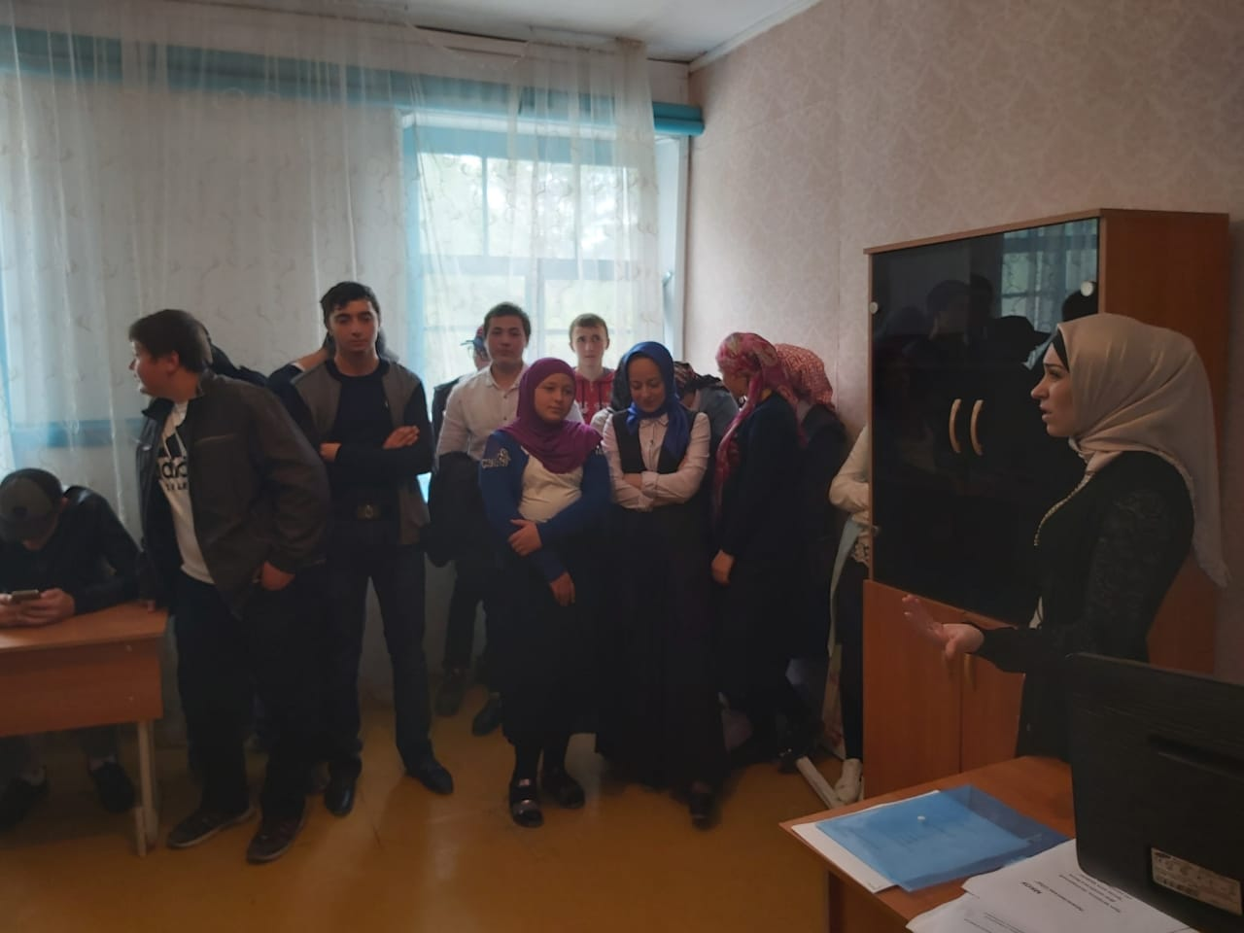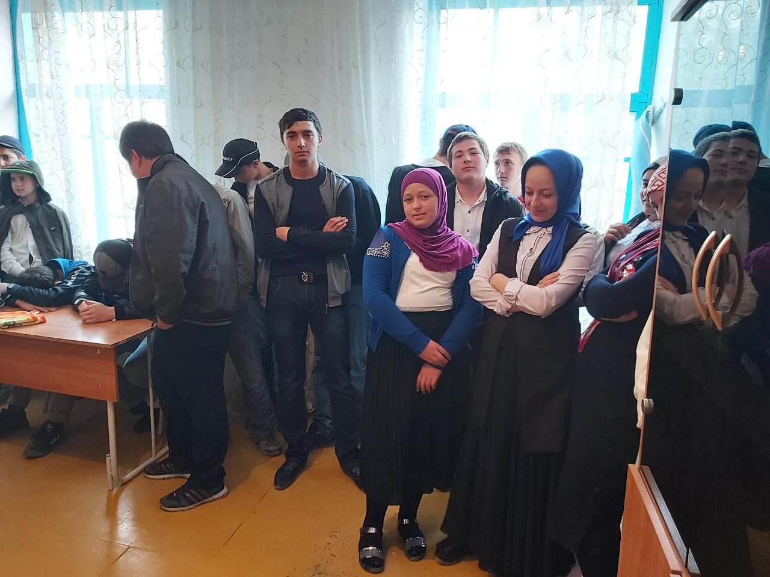
В 5 классе прошла беседа на тему «Один шаг из жизни в пропасть». Девизом беседы стало выражение «нет той пропасти и дна с которого нельзя подняться». Беседа не оставила никого из ребят равнодушными . Ребята заполнили кроссворд на тему ЗОЖ, написали правила, как не попасть под влияние наркотиков.
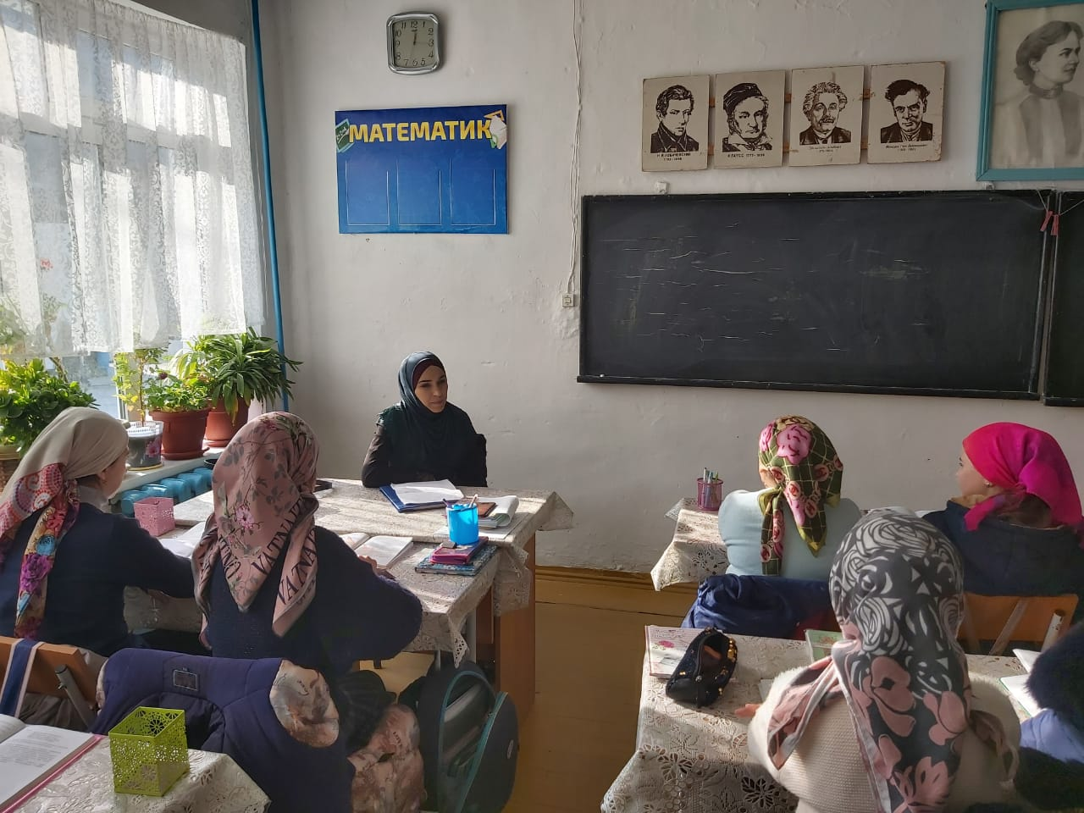

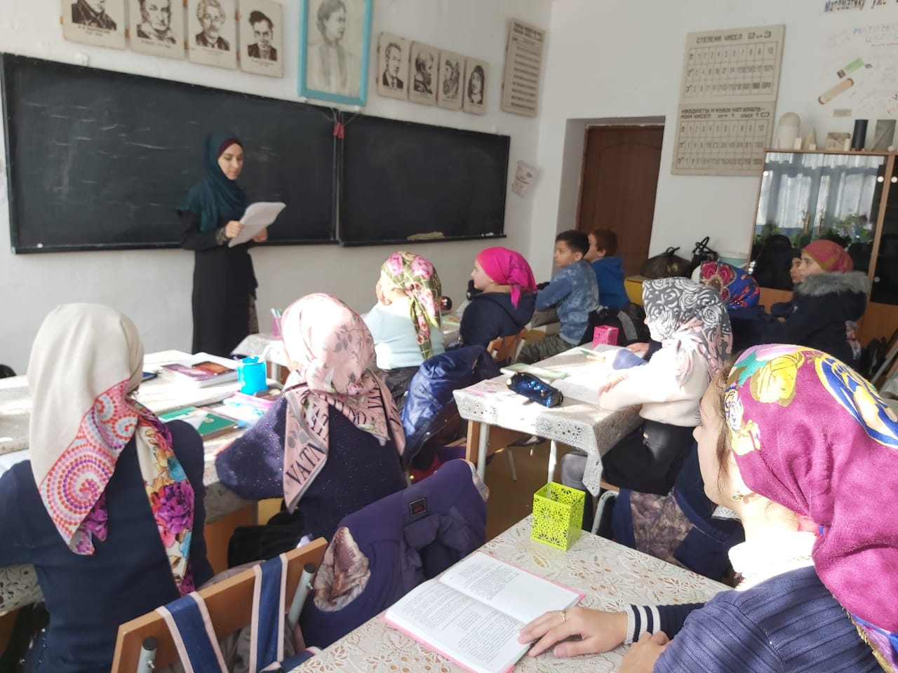

В 9-11 классах прошла лекция на тему «Наркотики. Закон. Ответственность. На лекции шла речь об ответственности за употребление , хранение и распространение наркотических средств. Ребятам еще раз напомнили об уголовном ответственности за совершенные поступки. Также одним из главных вопросов - был вопрос о курительных смесях и химических наркотиках. Ребятам рассказали ,какой непоправимый вред они наносят человеческому организму.
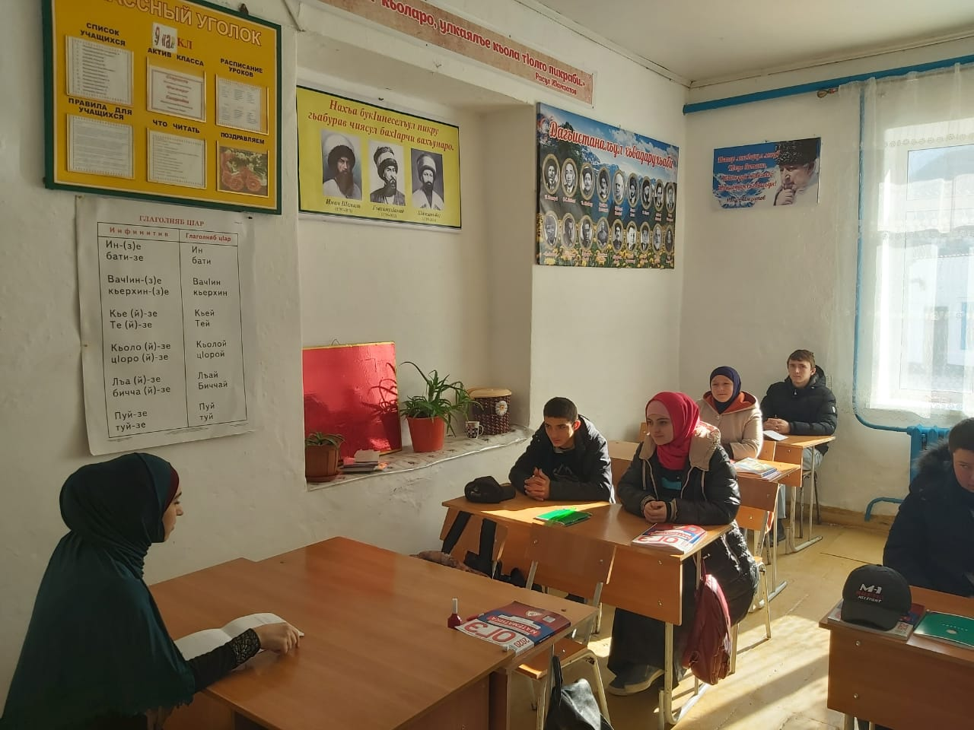
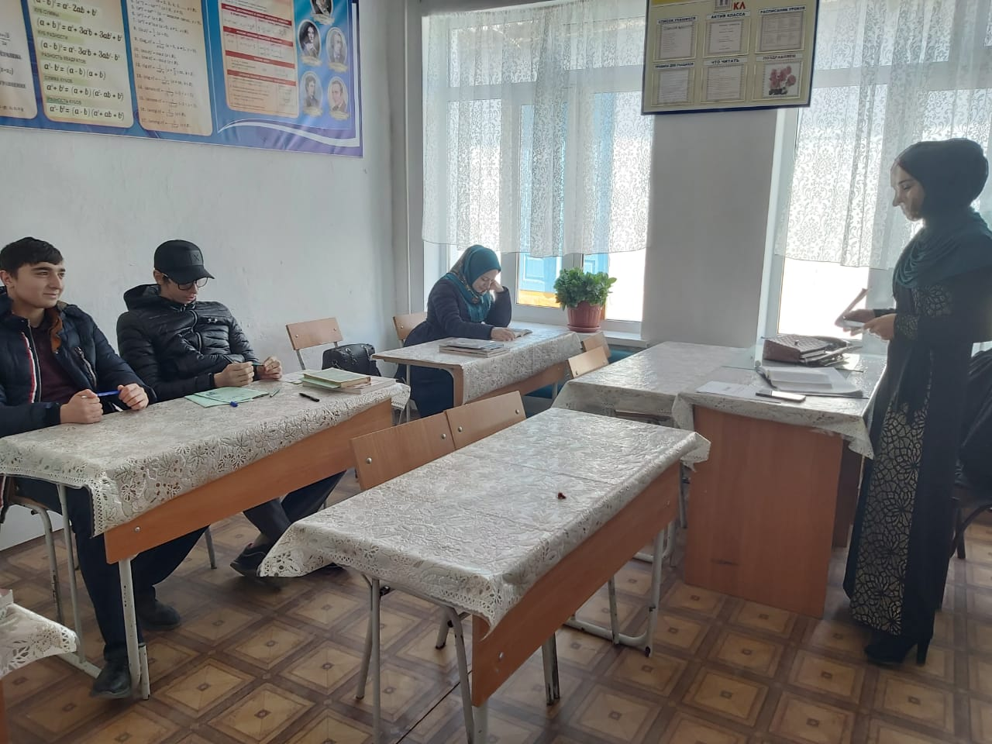

Также было проведено родительское собрание на тему «Нет наркотикам»
Родителям раздали памятки «Как уберечь детей от наркотиков?»
